Ngày soạn:10/3/2025
Ngày dạy:
Tiết 43,44
CHƯƠNG 5 THẾ GIỚI TỪ NĂM 1991 ĐẾN NAY
Bài 19: TRẬT TỰ THẾ GIỚI MỚI TỪ NĂM 1991 ĐẾN NAY. LIÊN BANG NGA VÀ NƯỚC MỸ TỪ NĂM 1991 ĐẾN NAY

I. MỤC TIÊU BÀI HỌC
1. Kiến thức:
- Nhận biết được xu hướng và sự hình thành trật tự thế giới mới sau Chiến tranh lạnh.
- Nêu được tình hình chính trị, kinh tế của Liên bang Nga từ năm 1991 đến nay.
- Trình bày được tình hình chính trị, kinh tế của nước Mỹ từ năm 1991 đến nay.
2. Năng lực:
- Năng lực chung: Năng lực tự chủ và tự học qua việc đọc SGK, trả lời câu hỏi hoặc tìm hiểu bài trước khi đến lớp theo hướng dẫn của GV. Năng lực giao tiếp và hợp tác thông qua hoạt động nhóm, trao đổi, thảo luận về nội dung của bài học.
- Năng lực đặc thù:
+ Năng lực tìm hiểu lịch sử: Nhận diện được các tư liệu lịch sử (tư liệu viết, hình ảnh...), biết cách sưu tầm và khai thác tư liệu để nhận biết được xu hướng và sự hình thành trật tự thế giới mới sau chiến tranh lạnh cũng như tình hình chính trị, kinh tế của Liên bang Nga và nước Mỹ từ năm 1991 đến nay.
+ Năng lực vận dụng kiến thức đã học để chỉ ra những cơ hội và thách thức mà xu hướng vận động của trật tự thế giới mới sau Chiến tranh lạnh đem lại cho Việt Nam; lí giải sự vận động, phát triển của tình hình chính trị, kinh tế của Liên bang Nga và nước Mỹ từ năm 1991 đến nay.
3. Phẩm chất:
Bồi dưỡng ý thức ủng hộ hòa bình, phê phán chiến tranh, xung đột, chống chủ nghĩa bá quyền.
II. THIẾT BỊ DẠY HỌC VÀ HỌC LIỆU
- Giáo viên: Lược đồ, một số tư liệu, hình ảnh về xu hướng và sự hình thành trật tự thế giới mới sau Chiến tranh lạnh, tình hình chính trị, kinh tế của Liên bang Nga và nước Mỹ từ năm 1991 đến nay.
- Học sinh: SGK, tranh ảnh, tư liệu sưu tầm, dụng cụ học tập.
III. TIẾN TRÌNH DẠY HỌC
A. Hoạt động khởi động
a. Mục tiêu: Kết nối những điều HS đã biết với những điều HS chưa biết, kích thích được sự hứng thú, tìm tòi của HS đối với bài mới
b. Tổ chức thực hiện

Bước 1: Chuyển giao nhiệm vụ

- GV sử dụng hình 19.1 là một sự kiện quan trọng trong quan hệ quốc tế, đó là cuộc gặp gỡ không chính thức giữa Tổng thống Mỹ G. Bu-sơ (cha) và Tổng Bí thư Đảng cộng sản Liên Xô M. Goóc-ba-chốp tại Man-ta (1989), tuyên bố chấm dứt Chiến tranh lạnh. Trong đó M. Goóc-ba-chốp đã khẳng định: “Chạy đua vũ trang, nghi ngờ, đấu tranh về tâm lí và ý thức hệ, tất cả những điều ấy nên để lại quá khứ”.
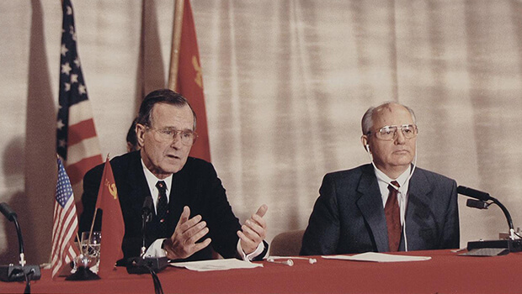
GV nêu vấn đề: Cho biết điều mà M. Goóc-ba-chốp muốn “để lại quá khứ” là gì? Những gì sẽ tiếp diễn sau khi quá khứ đó được khép lại? Hãy nêu hiểu biết của em về tình hình Liên bang Nga và nước Mỹ trong bối cảnh đó.
Bước 2: Thực hiện nhiệm vụ
- HS đọc SGK, vận dụng hiểu biết để trả lời.
Bước 3: Báo cáo, thảo luận
GV gọi 2 – 3 HS trả lời, các HS khác lắng nghe, nhận xét và bổ sung thêm ý kiến.
Bước 4: Kết luận, chốt kiến thức
GV nhận xét câu trả lời của HS, đồng thời, GV sử dụng những câu trả lời của HS để dẫn dắt vào bài học.
B. Hoạt động hình thành kiến thức
Hoạt động của thầy và trò | Sản phẩm dự kiến
Hoạt động 1: Tìm hiểu Xu hướng vận động và sự hình thành trật tự thế giới từ năm 1991 đến nay  a. Mục tiêu: Nhận biết được xu hướng và sự hình thành trật tự thế giới mới sau Chiến tranh lạnh, từ đó lý giải được nguyên nhân vì sao Mỹ không thể thiết lập được trật tự đơn cực sau Chiến tranh lạnh  b. Tổ chức thực hiện:  Bước 1. Chuyển giao nhiệm vụ học tập  HS đọc phần 1 và trả lời các câu hỏi  1. Trình bày xu hướng vận động sau Chiến tranh lạnh?  2. Trình bày sự hình thành trật tự thế giới mới sau Chiến tranh lạnh?  3. Vì sao từ sau Chiến tranh lạnh đến nay, Mỹ không thể thiết lập trật tự đơn cực?  Bước 2. Thực hiện nhiệm vụ học tập  - HS đọc SGK và thực hiện yêu cầu. GV khuyến khích học sinh hợp tác với nhau (nhóm cặp/bàn) khi thực khi thực hiện nhiệm vụ học tập.  1. Trình bày xu hướng vận động sau Chiến tranh lạnh  - Đối đầu dần được thay bằng hòa hoãn, điều chỉnh chiến lược phát triển kinh tế, tích cực tham gia liên kết kinh tế...hòa bình là xu thế chủ đạo.  2. Trình bày sự hình thành trật tự thế giới mới sau Chiến tranh lạnh  - Sau chiến tranh lạnh, sự đối đầu dần được thay bằng xu thế đối thoại. Sự chuyển biến đó dẫn đến một trật tự thế giới mới dần hình thành theo xu hướng đa cực, nhiều trung tâm với sự cạnh tranh của các cường quốc như: Mỹ, một số nước thuộc Liên minh châu Âu (EU), Nhật Bản, Trung Quốc và Liên bang Nga.  3. Vì sao từ sau Chiến tranh lạnh đến nay, Mỹ không thể thiết lập trật tự đơn cực?  Từ đầu thế kỉ XXI, nhiều quốc gia, khu vực điều chỉnh chiến lược phát triển kinh tế nên đã đạt được nhiều thành tựu, vươn lên cạnh tranh với Mỹ như một số nước thành viên của EU, Nhật Bản, Lên bang Nga, đặc biệt là Trung Quốc.  Bước 3. Báo cáo kết quả hoạt động  - HS lần lượt trả lời các câu hỏi  Bước 4. Đánh giá kết quả thực hiện nhiệm vụ học tập  HS phân tích, nhận xét, đánh giá kết quả của học sinh.  GV bổ sung phần phân tích nhận xét, đánh giá, kết quả thực hiện nhiệm vụ học tập của học sinh. Chính xác hóa các kiến thức đã hình thành cho học sinh.  GV khai thác mở rộng Hình 19.2 tranh biếm họa cạnh tranh thương mại Mỹ-Trung Quốc  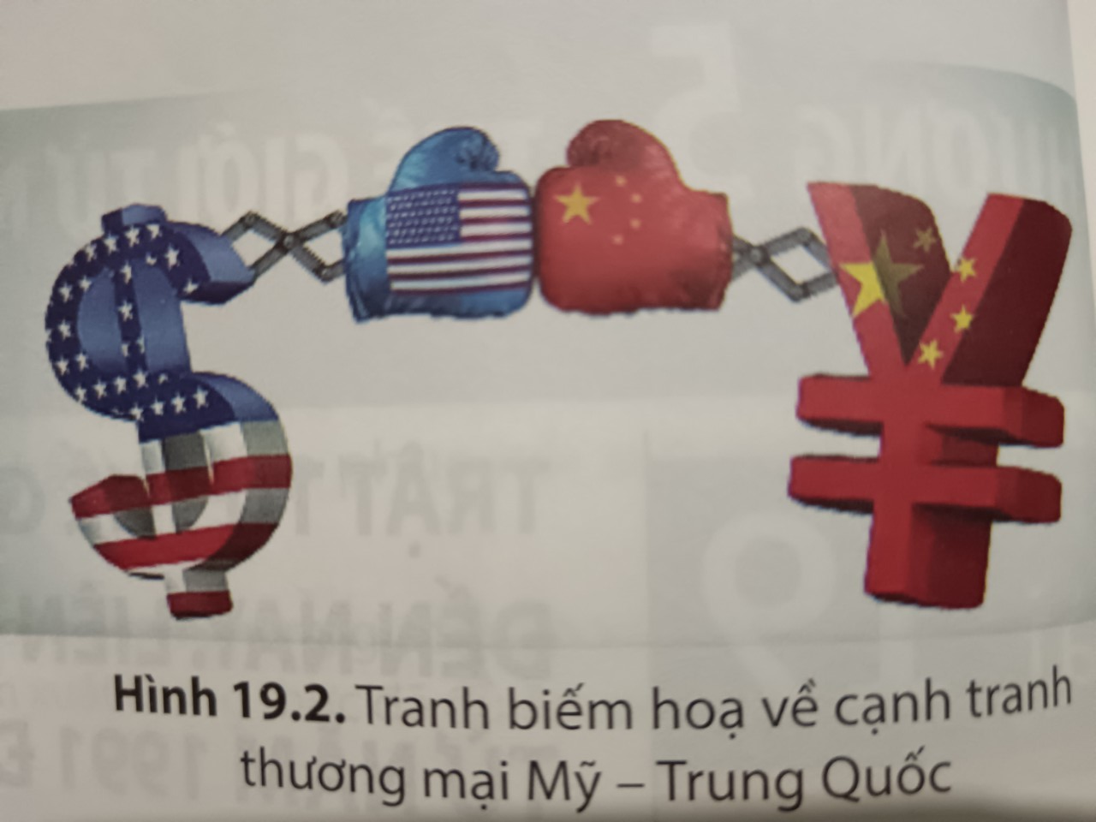  Bức tranh biếm họa vẽ hai găng tay của các võ sĩ quyền anh (dùng trong thi đấu) ở trong tình trạng đối kháng. Găng tay bên trái được kết nối với kí hiệu đồng đô la Mỹ, được trang trí họa tiết, mầu sắc của Quốc kì Mỹ. Ngược lại, găng tay bên phải kết nối với kí hiệu đồng nhân dân tệ của Trung Quốc, được trang trí họa tiết, mầu sắc của Quốc kì Trung Quốc. Hai găng tay biểu trưng cho Mỹ và Trung Quốc đang ở trạng thái đối đầu, cạnh tranh về kinh tế. Đây là vấn đề nổi lên từ những năm 20 của thế kỉ XXI trở lại đây.  - GV nhận xét, chốt, đánh giá, ghi bảng.... | 1. Xu hướng vận động và sự hình thành trật tự thế giới từ năm 1991 đến nay  a. Xu hướng vận động  + Xu thế vận động của tình hình thế giới sau Chiến tranh lạnh dần được thay thế bằng xu thế đối thoại, hoà hoãn.  + Hầu hết các quốc gia đều điều chỉnh chiến lược phát triển, lấy kinh tế làm trọng tâm, tích cực tham gia liên kết kinh tế trong các tổ chức khu vực và quốc tế.  + Hoà bình là xu thế chủ đạo, tuy nhiên, nội chiến, xung đột dân tộc, sắc tộc, tôn giáo vẫn diễn ra ở một số khu vực.  b. Sự hình thành trật tự thế giới từ năm 1991 đến nay  - Sự chuyển biến đó dẫn đến một trật tự thế giới mới dần hình thành theo xu hướng đa cực, nhiều trung tâm với sự cạnh tranh của các cường quốc: Mỹ, một số nước trong Liên minh châu Âu (EU), Nhật Bản, Trung Quốc và Liên bang Nga.

2. Liên bang Nga từ năm 1991 đến nay

Hoạt động của thầy và trò | Sản phẩm dự kiến
Hoạt động 2: Tìm hiểu Liên bang Nga từ năm 1991 đến nay  a. Mục tiêu  - HS nêu được tình hình chính trị, kinh tế của Liên bang Nga từ năm 1991 đến nay.  b. Tổ chức thực hiện  Bước 1: Chuyển giao nhiệm vụ  - GV chia lớp thành 4 nhóm, hướng dẫn các nhóm khai thác thông tin trong SGK, thực hiện các nhiệm vụ dưới đây:  + Nhóm 1, 2: Tìm hiểu tình hình chính trị Liên bang Nga từ năm 1991 đến nay.  + Nhóm 3,4: Tìm hiểu tình hình kinh tế Liên bang Nga từ năm 1991 đến nay.  Lưu ý:  + Với các nhóm tìm hiểu về tình hình chính trị, GV hướng dẫn nhóm HS khai thác thông tin để nêu được những nét chính về tình hình chính trị của Liên bang Nga trong những năm 90 của thế kỉ XX (bất ổn do mâu thuẫn giữa các đảng phái, ban hành Hiến pháp mới, xác lập thể chế Cộng hoà Tổng thống, mâu thuẫn về các vấn đề liên quan đến chính sách đối nội, đối ngoại,...). Tuy nhiên, sang đầu thế kỉ XXI, tình hình chính trị dần ổn định, địa vị quốc tế được nâng cao. Nước Nga chú trọng thực hiện chính sách cân bằng Âu – Á, đẩy mạnh quan hệ hợp tác với Cộng đồng các quốc gia độc lập (SNG), Trung Quốc, Ấn Độ, Hiệp hội các quốc gia Đông Nam Á (ASEAN),...  + Với các nhóm tìm hiểu về tình hình kinh tế, GV hướng dẫn HS khai thác Hình 19.3 để HS nhận biết được tình hình chung và nét nổi bật về kinh tế của Liên bang Nga qua hai giai đoạn (1991 – 1999 và 2000 – 2021). Trong đó, HS cần nêu tình hình chung là: tiến hành cải cách thị trường, chuyển đổi nền kinh tế kế hoạch hoá tập trung quan liêu bao cấp sang nền kinh tế thị trường từ năm 1991.  Giai đoạn 1991 – 1999: khủng hoảng triền miên, với tốc độ tăng trưởng GDP trung bình ở mức âm (-4,8%/năm), lạm phát cao (22%), thâm hụt ngân sách).  Giai đoạn 2000 – 2021: phục hồi và tăng trưởng trở lại với mức tăng trưởng GDP khá cao (3,5%/năm), kiềm chế được lạm phát, thặng dư ngân sách, được chấp nhận gia nhập WTO, là một trong 10 nền kinh tế lớn nhất thế giới (năm 2021, GDP đạt khoảng 1,5 nghìn tỉ USD), có các ngành kinh tế mũi nhọn phát triển là công nghiệp quốc phòng, năng lượng, khai khoáng, hàng không – vũ trụ.  Bước 2: Thực hiện nhiệm vụ  - Các nhóm thảo luận nhiệm vụ được phân công.  Bước 3: Báo cáo, thảo luận  - Các nhóm báo cáo kết quả thực hiện nhiệm vụ.  Nội dung trình bày được  a. Chính trị  - Trong những năm 90 của thế kỉ XX bất ổn do mâu thuẫn giữa các đảng phái, ban hành Hiến pháp mới, xác lập thể chế Cộng hoà Tổng thống, mâu thuẫn về các vấn đề liên quan đến chính sách đối nội, đối ngoại.  - Đầu thế kỉ XXI dần ổn định, địa vị quốc tế được nâng cao. Nước Nga chú trọng thực hiện chính sách cân bằng Âu – Á, đẩy mạnh quan hệ hợp tác với Cộng đồng các quốc gia độc lập (SNG), Trung Quốc, Ấn Độ, Hiệp hội các quốc gia Đông Nam Á (ASEAN).  b. Kinh tế  - Giai đoạn 1991 – 1999: khủng hoảng triền miên, với tốc độ tăng trưởng GDP trung bình ở mức âm (-4,8%/năm), lạm phát cao (22%), thâm hụt ngân sách.  - Giai đoạn 2000 – 2021: phục hồi và tăng trưởng trở lại với mức tăng trưởng GDP khá cao (3,5%/năm), kiềm chế được lạm phát, thặng dư ngân sách, được chấp nhận gia nhập WTO, là một trong 10 nền kinh tế lớn nhất thế giới (năm 2021, GDP đạt khoảng 1,5 nghìn tỉ USD), có các ngành kinh tế mũi nhọn phát triển là công nghiệp quốc phòng, năng lượng, khai khoáng, hàng không - vũ trụ.  - Giai đoạn 1991 – 1999: khủng hoảng triền miên, với tốc độ tăng trưởng GDP trung bình ở mức âm (- 4,8%/năm), lạm phát cao (22%), thâm hụt ngân sách  Bước 4: Kết luận, chốt kiến thức  - GV nhận xét phần trình bày của các nhóm, bổ sung và chốt lại nội dung chính về tình hình chính trị, kinh tế của Liên bang Nga từ năm 1991 đến nay. | 2. Liên bang Nga từ năm 1991 đến nay  a. Chính trị  - Trong những năm 90 của thế kỉ XX bất ổn do mâu thuẫn giữa các đảng phái, ban hành Hiến pháp mới, xác lập thể chế Cộng hoà Tổng thống, mâu thuẫn về các vấn đề liên quan đến chính sách đối nội, đối ngoại.  - Đầu thế kỉ XXI dần ổn định, địa vị quốc tế được nâng cao. Nước Nga chú trọng thực hiện chính sách cân bằng Âu – Á, đẩy mạnh quan hệ hợp tác với Cộng đồng các quốc gia độc lập (SNG), Trung Quốc, Ấn Độ, Hiệp hội các quốc gia Đông Nam Á (ASEAN).  b. Kinh tế  - Từ năm 1991, Liên bang Nga thực hiện cải cách, chuyển đổi nền kinh tế kế hoạch hóa tập trung quan liêu bao cấp sang nền kinh tế thị trường qua hai giai đoạn:  - Giai đoạn 1991-1999: khủng hoảng triền miên, với tốc độ tăng trưởng GDP trung bình ở mức âm lạm phát cao, thâm hụt ngân sách.  - Giai đoạn 2000 – 2021: phục hồi và tăng trưởng trở lại với mức tăng trưởng GDP khá cao, kiềm chế được lạm phát, thặng dư ngân sách.

3. Nước Mỹ từ năm 1991 đến nay

Hoạt động của thầy và trò | Sản phẩm dự kiến
Hoạt động 3: Tìm hiểu tình hình nước Mỹ từ năm 1991 đến nay  a. Mục tiêu  HS trình bày được tình hình chính trị, kinh tế của nước Mỹ từ năm 1991 đến nay.  d. Tổ chức thực hiện  Bước 1: Chuyển giao nhiệm vụ  - GV cho HS làm việc cá nhân, khai thác thông tin để thực hiện yêu cầu:  Trình bày tình hình kinh tế, chính trị của nước Mỹ từ năm 1991 đến nay?  GV cho học sinh lần lượt tìm hiểu tìm hiểu về tình hình chính trị rồi đến tình hình kinh tế của nước Mỹ từ năm 1991 đến nay. HS có thể trình bày tóm tắt tình hình nước Mỹ từ 1991 đến nay bằng sơ đồ  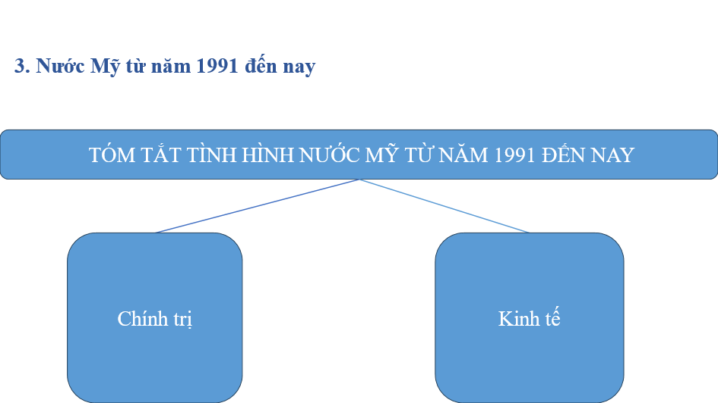  Bước 2: Thực hiện nhiệm vụ  - HS lần lượt tìm hiểu về tình hình chính trị rồi đến tình hình kinh tế của nước Mỹ từ năm 1991 đến nay để thực hiện yêu cầu.  Lưu ý: GV hướng dẫn HS khai thác Hình 19.4. Nhà máy Bô-inh ở tiểu bang Oa-sinh-tơn để thấy được sự phát triển mạnh mẽ của kinh tế Mỹ trong lĩnh vực công nghiệp hàng không, luôn đứng đầu thế giới.  Bước 3: Báo cáo, thảo luận  – HS trình bày kết quả có thể trình bày bằng bảng tóm tắt. Gợi ý sản phẩm:  a. Chính trị:  - Duy trì nền dân chủ tư sản dưới sự cầm quyền của một trong hai đảng: Đảng Dân chủ và Đảng Cộng hoà, nhất quán trong việc thực hiện mục tiêu, tham vọng chi phối và lãnh đạo thế giới.  - Đặc biệt, sau khi Liên Xô tan rã, Mỹ đã triển khai các chính sách nhằm tận dụng vị thế siêu cường duy nhất để thúc đẩy việc thiết lập trật tự thế giới đơn cực.  b. Kinh tế  - Mỹ có nền kinh tế, tài chính, công nghệ lớn mạnh hàng đầu thế giới với các lĩnh vực sản xuất đa dạng.  - Tuy nhiên, kinh tế Mỹ cũng trải qua những đợt suy thoái ngắn do tác động của các cuộc khủng hoảng kinh tế, tài chính (1997 – 1998, 2008 – 2009, 2014 – 2015)  Bước 4: Kết luận, chốt kiến thức  - GV nhận xét và chuẩn kiến thức.  - Gv nhấn mạnh sự phát triển kinh tế Mỹ đặc biệt ngành hàng không.  Hình 19.4. Nhà máy Bô-inh ở tiểu bang Oa-sinh-tơn: sản xuất máy bay là một ngành sản xuất mũi nhọn trong lĩnh vực công nghiệp hàng không của Mỹ, luôn đứng đầu thế giới. Bức ảnh chụp một phần công xưởng lắp ráp máy bay của nhà máy Bô-inh ở E-vơ-rét thuộc tiểu bang Oa-sinh-tơn. Đây là nhà máy lớn nhất của hãng máy bay Bô-inh lớn nhất thế giới (sản phẩm của hãng rất đa dạng, từ máy bay dân dụng thương mại đến mãy bay chiến đấu hạng nặng, tham gia chế tạo tầu vũ trụ của Mỹ). Nhà máy Bô-inh đã sản xuất hàng chục nghìn chiếc mãy bay thương mại, được sử dụng khắp thế giới, phổ biến nhất là Mô-inh 737, 747, 757, 767 và 787 | 3. Nước Mỹ từ năm 1991 đến nay  a. Chính trị:  - Duy trì nền dân chủ tư sản dưới sự cầm quyền của một trong hai đảng: Đảng Dân chủ và Đảng Cộng hoà, nhất quán trong việc thực hiện mục tiêu, tham vọng chi phối và lãnh đạo thế giới.  - Đặc biệt, sau khi Liên Xô tan rã, Mỹ đã triển khai các chính sách nhằm tận dụng vị thế siêu cường duy nhất để thúc đẩy việc thiết lập trật tự thế giới đơn cực.  b. Kinh tế  - Mỹ có nền kinh tế, tài chính, công nghệ lớn mạnh hàng đầu thế giới với các lĩnh vực sản xuất đa dạng.  - Tuy nhiên, kinh tế Mỹ cũng trải qua những đợt suy thoái ngắn do tác động của các cuộc khủng hoảng kinh tế, tài chính (1997 – 1998, 2008 – 2009, 2014 – 2015)

C. Hoạt động luyện tập
a. Mục tiêu: Nhiệm vụ này giúp HS phát triển năng lực nhận thức lịch sử, có kĩ năng tóm tắt, hệ thống hoá các vấn đề lịch sử.
b. Tổ chức thực hiện
1. Trò chơi “Đoán ý đồng đội”
- Thể lệ:
- Cả lớp chia thành 2 đội, mỗi đội cử 2 người chơi đứng quay lưng vào nhau, 1 người nhìn đáp án và gợi ý, người còn lại trả lời. Mỗi gói có 5 dữ kiện, người chơi có 90 giây để vừa hỏi vừa trả lời.
- Từ gợi ý không được là từ tiếng anh, tiếng lóng, không trùng với đáp án. Nếu phạm quy sẽ không tính điểm

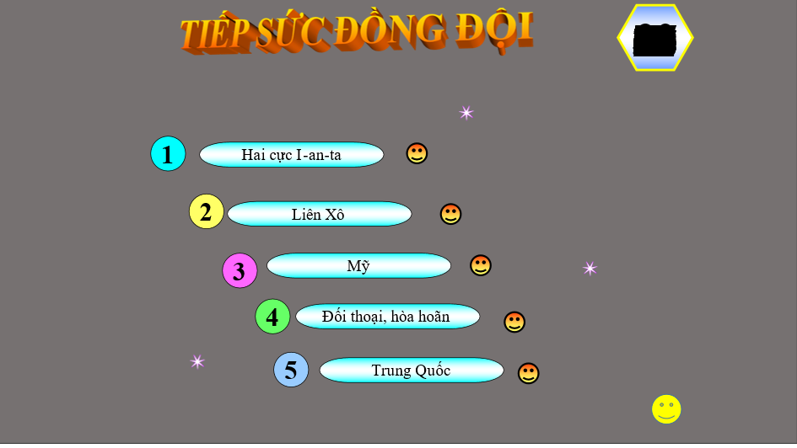
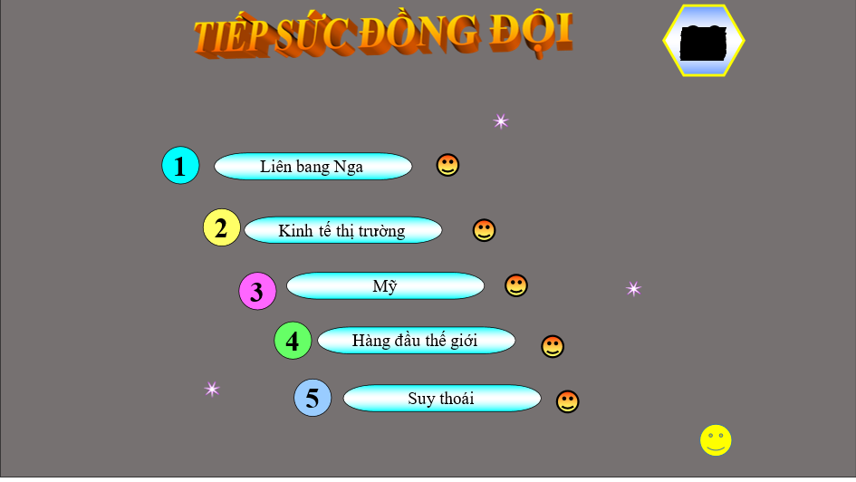

2. Giao bài tập về nhà
Bước 1: Chuyển giao nhiệm vụ
Lưu ý: GV giao nhiệm vụ cho cá nhân HS thực hiện ở nhà:
- Nhiệm vụ 1: Vẽ sơ đồ tư duy mô tả tóm tắt xu hướng vận động và sự hình thành trật tự thế giới sau năm 1991 đến nay.
- Nhiệm vụ 2: Hãy lập bảng tóm tắt về tình hình chính trị, kinh tế của Liên bang Nga và nước Mỹ từ năm 1991 đến nay.

Bước 2: Thực hiện nhiệm vụ

- Nhiệm vụ 1: HS dựa vào kiến thức bài học để vẽ sơ đồ tư duy.
- Nhiệm vụ 2: HS chọn lọc các sự kiện để hoàn thành bảng tóm tắt về tình hình chính trị, kinh tế của Liên bang Nga và nước Mỹ từ năm 1945 đến năm 1991.
Bước 3: Báo cáo, thảo luận
- HS trình bày sản phẩm ngay tại lớp.
Xu hướng vận động
Xu hướng vận động và sự hình thành trật tự thế giới (1991 – nay)
Đối đầu → đối thoại: chủ đạo Trọng tâm phát triển kinh tế
Vẫn có nội chiến, xung đột
Sự hình thành
Trật tự đa cực, nhiều trung tâm
Mỹ...
EU...
Nhật Bản Nga... Trung Quốc
- Gợi ý sản phẩm:
+ Sơ đồ tư duy
+ Bảng tóm tắt

BẢNG TÓM TẮT TÌNH HÌNH CHÍNH TRỊ, KINH TẾ CỦA LIÊN BANG NGA VÀ NƯỚC MỸ TỪ NĂM 1991 ĐẾN NAY
Quốc gia | Nét chính
Liên bang Nga
Mỹ

Bước 4: Kết luận, chốt kiến thức
- GV nhận xét sản phẩm của HS và chuẩn kiến thức.
D. Hoạt động vận dụng
a. Mục tiêu: Giúp học sinh nắm lại các kiến thức vừa tìm hiểu để vận dụng
b. Tổ chức thực hiện
Bước 1: Chuyển giao nhiệm vụ
- GV giao cho cá nhân hoặc nhóm (4 – 6 HS mỗi nhóm) thực hiện ở nhà:
Theo em, xu thế hình thành trật tự thế giới mới từ sau Chiến tranh lạnh đã đặt ra những thời cơ và thách thức như thế nào đối với Việt Nam trong xây dựng và phát triển đất nước?
Bước 2: Thực hiện nhiệm vụ
- HS nêu quan điểm về những thời cơ và thách thức mà xu thế hình thành trật tự thế giới
mới từ sau Chiến tranh lạnh đã đặt ra cho Việt Nam trong xây dựng và phát triển đất nước.

Bước 3: Báo cáo, thảo luận
- HS báo cáo kết quả hoặc nộp lại sản phẩm theo yêu cầu của GV.
- GV hướng dẫn để HS nêu được:
* Thời cơ:
- Cơ hội tốt để trở thành cửa ngõ quan trọng của một khu vực kinh tế năng động, tiếp cận với các thị trường lớn của thế giới.
- Lợi thế của nước đi sau khi có thể đi thẳng vào phát triển những lĩnh vực mới của nền kinh tế số.
* Thách thức:
- Sự hình thành những cực, những trung tâm đã làm gia tăng chủ nghĩa đơn phương và quan hệ “bất thường” của các nước lớn, đặt Việt Nam trước những rủi ro về đối ngoại.
- Các vấn đề toàn cầu và mất an ninh phi truyền thống sẽ tác động trực tiếp đến Việt Nam ngày một sâu sắc hơn.
- Những áp lực về chuyển đổi phương thức phát triển có thể sẽ đặt nền kinh tế Việt Nam trước nhiều khó khăn, nền kinh tế Việt Nam phải đẩy nhanh sự chuyển đổi sang mô hình tăng trưởng mới, dựa trên công nghệ và đổi mới sáng tạo.

Bước 4: Kết luận, chốt kiến thức
- GV nhận xét, đánh giá kết quả làm bài tập ở nhà của cả lớp.
* Dặn dò
- HS học nài theo vở ghi và tài liệu SGK, làm bài tập trong SBT
- Chuẩn bị trước bài sau: Bài 20 Châu Á từ năm 1991 đến nay
1. Hãy giới thiệu sự phát triển kinh tế-xã hội của Nhật Bản từ năm 1991 đến nay?
2. Hãy giới thiệu sự phát triển kinh tế-xã hội của Hàn Quốc từ năm 1991 đến nay?
3. Hãy giới thiệu sự phát triển kinh tế-xã hội của Trung Quốc từ năm 1991 đến nay?
4. Trình bày quá trình phát triển của tổ chức ASEAN từ năm 1991 đến nay?
5. Trình bày những nét chính về sự thành lập, mục tiêu, trụ cột chính, ý nghĩa của Cộng đồng ASEAN.

